 | Univerzitet u Beogradu  Stomatološki fakultet  Dr Subotića 8, tel: 2685-288, e-mail: stomfak@rcub.bg.ac.yu | 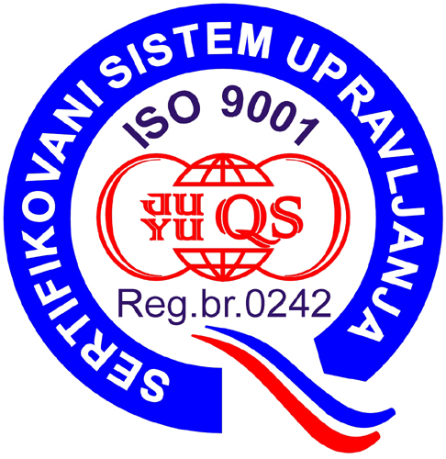
O B A V E Š T E N J E
ZA STUDENTE STOMATOLOGIJE
PREDMET OPŠTA HIRURGIJA
MARTOVSKI ISPITNI ROK

Ispit iz predmeta Opšta hirurgija, za studente koji ispit polažu kod doc. dr Zvezdana Stefanovića, održaće se u Amfiteatru – zgrada Hirurgije, KBC „Zvezdara“, u utorak, 19.08.2025. godine, u 9.00h.

Na ispit obavezno poneti indeks, popunjenu ispitnu prijavu i popunjeni Studentski karton (važi za studente koji nisu predali Karton).

U Beogradu, 13.08.2025. Šef predmeta Opšta hirurgija
Prof. dr Bojan Kovačević

